# **腾讯游戏创意大赛金奖——《火种》的创意由来及研发历程分享**

作者：王文江

链接：<http://gad.qq.com/article/detail/287029>

这是一款从232个竞争团队项目中脱颖而出的游戏，在由腾讯游戏学院举办的历时4个月的腾讯游戏创意大赛中过关斩将，拿下金奖，获得肯定。凭借独特的创意玩法和高完成度，早早便被极光精品引入。近期腾讯游戏学院专家团与团队展开深入交流，帮助其解决研发难题，共同为提升游戏品质作努力。它的名字，叫《火种》。

这款由厦门的黑脉游戏团队孕育开发的创意项目，是一款独创舞台剧形式的符号绘制策略游戏，游戏中玩家将能扮演神明，通过消耗信仰绘画神迹，引导人类不断的前行。

在游戏研发过程中，团队是如何面对创意的不确定性的？又是如何在资源不足的情况下，最大化完成游戏开发？一起来看看《火种》研发团队——黑脉游戏的CTO王文江是怎么说的吧！

**以下为分享实录：**

大家好，我是黑脉游戏的王文江。很荣幸今天可以有机会和大家分享下我们在制作独立游戏的过程中积累的一些经验和想法。我会为大家剖析《火种》这款游戏，让大家能够了解《火种》这款游戏的创意由来以及研发历程。

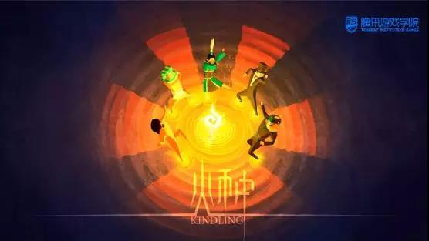

**01**

**为什么会产生这个创意？**

## 《火种》的主题是我们参加“Indie Camp独立营”比赛时公布的一个主题，主题的名字叫做“篝火”，这个主题一公布出来，台下的小伙伴都开始兴奋起来，这个名字给人一种“希望之火”的感觉，也在我的脑海中构建了一个传承、生命、生生不息的画面，它是和宗教崇拜，节日庆典息息相关的一个主题，于是我统计了几个关键词：生存+传承+舞蹈+阴影+宗教崇拜=最佳创意奖。

我们在游戏中创造了一个原型，想做一款文明类的上帝视角游戏。众所周知文明类的开发和上手难度比较高，所以我们首先考虑的是如何在移动端表现这个创意，如何通过简单的交互方式让玩家更容易理解和上手。我们想让玩家通过在屏幕区上绘画图案来施展他们的神力，直接和间接的去影响你的子民发展他们的文明，我们用《火种》概括性的描述了人类这二十万年历史的演变进程。

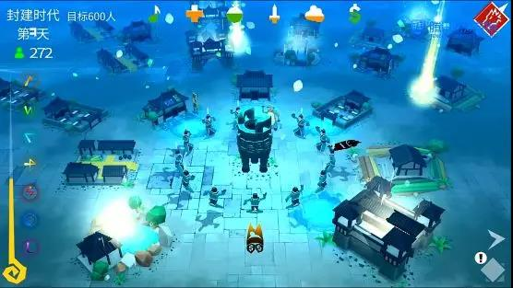

 一个新的文明在你的手中冉冉升起

从比赛场回来之后我们就开始想，想要把自己对于人类历史、宗教、信仰、文化、科技等等这些想法和玩家去分享。想要把我们自己想表达的内容完整的制作出来，中间我们花了大概六个月的时间，用六个月去打磨这款产品。从刚开始的原型定制，到修改整个游戏的体验，增加游戏内部的丰富度等等方面，花了很多的时间。我们希望创造一款非常独特的上帝视角游戏，可以在移动端表现文明类模拟游戏，让所有喜欢玩家都可以体验到我们作品的乐趣。

**02**

**如何面对创意的不确定性？**

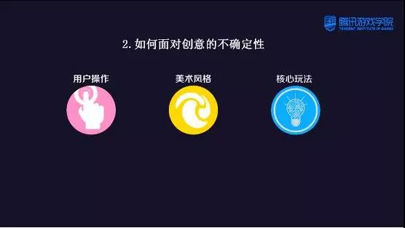

抓好三个基本要素，游戏的创意就不难确定

这个问题很难回答，在我的想法中，创意主要有三个方面：用户操作、美术风格和核心玩法。

用户操作是最直接的，你制作的产品面向不同的平台，就需要不同的用户操作设计。比如《火种》是绘画符文，它在手机端的表现是非常舒适的，玩家用户的感触也很好，操作方面也很有特点；美术风格是可以多种多样，它的识别度要足够高，要有足够的气质在里面，最近几年我很喜欢这种，LowPoly（低多边形）风格的美术风格，一方面是我们团队的人员不足，二来资源的限制也使得我们需要用一些简单的制作工艺来表现风格，美术风格就这样确定下来了。

最难的就是核心玩法了，几乎所有你能想到的玩法市面上都有，你很难去创造出风格完全不同，玩法完全独特的作品，我们通过梳理多年的游戏开发经验和游戏体验经验，提炼出一些独特的融合方案。将一些好的点子用另一种形式去表达，比如在火种中，我们把舞蹈和绘画符文产生的正面和负面的东西分开来制作，将光明照射不到的地方投影到人们的阴影中，作为一种事件来存储，通过几个数值调动来推动事件，就生成了我们现在的核心玩法。

创意的不确定在我看来就是核心玩法的不确定性，需要在上手难度和游戏难度之间找一个平衡点，这两个点你把握得好的话，你的游戏性就自然出来了，玩家也就能理解你在游戏中设计的谜题和障碍，以及需要克服的困难。当玩家自然而然的在游戏过程中找到你的游戏性和玩法，他也就接受了你设计给他的这些内容。

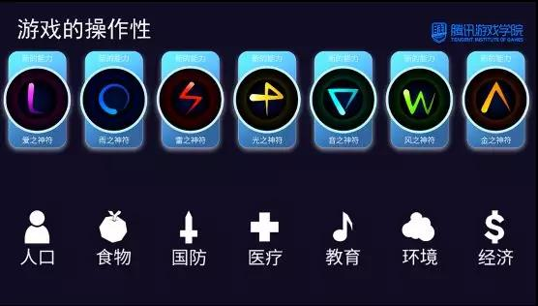

七大神符代表了七种关键的数值

游戏中主要的操作内容有七个：爱、雨、雷、光、音、风、金，对应游戏中的七种数值——人口、食物、国防、医疗、教育、环境和经济。这是我个人总结的文明类游戏中的几个比较重要的数值。

玩家在进行游戏时，通过绘画符文不断的平衡这些指数，让它不断向好的方向发展；在遇到困难、灾难、人性灾害时，通过我们提供给玩家的手段来不断克服，带领自己的小人从原始时代一直发展到信息时代。

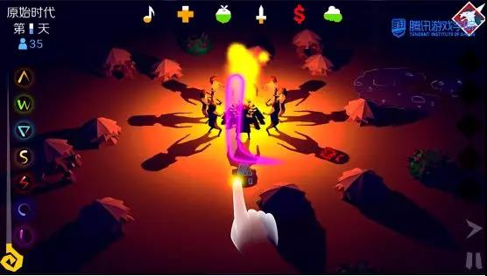

 通过绘画符文，给予你的人民发展的指引

我们选了一些比较有代表性的时代和文明来作为每个阶段的代表，第一个远古时代的代表是原始人，第二个奴隶时代我们选择了埃及文明，封建时代是我国春秋战国和秦朝的特点，工业时代是英国工业时代，信息时代是我们现在的城市夜景风格。

我们在游戏中，每一个时代都有自己的篝火也就是图腾，比如原始时代它就是一堆篝火，所有人围着它跳舞，奴隶时代它是一个方尖塔，封建时代是个青铜鼎，工业时代是蒸汽机，信息时代是计算机作为图腾，所有人围着它载歌载舞，我们用舞台剧的方式，整个场景包括建筑、音乐还有特效等等都会加入一种节奏感，玩家带上耳机进行游戏时，就能感受到这种节奏感。每个跳舞的小人会为玩家提供信仰，也就是游戏中主要消耗的资源。

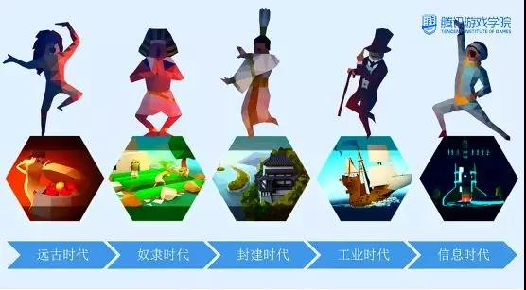

 每个时代都有其旗帜鲜明的特点

游戏中分了教程、成就、能力，除了这几种绘画之外还有一些更深度玩法的能力，需要玩家在游戏中解锁出来，成绩总共有五十条左右的成就，还有一些彩蛋。世界线这里我们会针对玩家每一天的游戏内容保存一个快照，玩家可以通过游戏快照去进行时间回流，回到当时的时期去优化角色，把游戏玩得更好更快，按照自己的想法去向后发展。

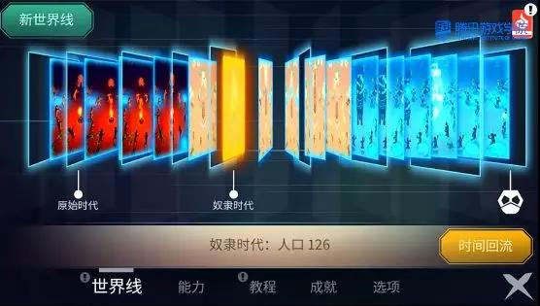

 通过选择世界线，可以回到你想前往的时代

弥漫之夜事件，我们在绘画爱之神符，会让两个小人相爱，产生人口，这是游戏中主要的提升人口方式，但是如果绘画过多的时候，欲望就会爆发，所有的人都会放弃工作，一直沉浸在制造新的人口之中，这就是神符使用过度导致的一个负面事件。

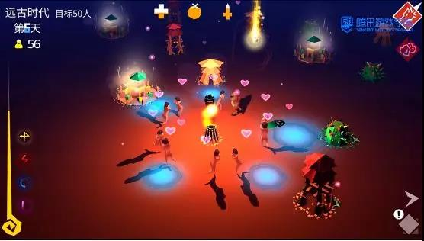

 沉迷造人运动的小人不再工作，也无法继续产生信仰

下雨会在地上产生积水，当积水达到一定容量时，洪水就会出现。洪水会摧毁一些建筑，也可能导致人口的死亡。而人口损失过多的话又会产生瘟疫，整个数值都是相关联的。我们在设计这个游戏的时候在界面UI和需要提供给玩家展示的地方是融入看很多想法的。这几个图标我们借鉴了《王权》的指数设计，当然我们自己设计也会这样做，这种简洁明了的将多个数值融合在一个图标里，对玩家接受和熟悉游戏很有帮助，可能你介绍一个图标的运行和表现方式，玩家就能熟悉所有的图标了。

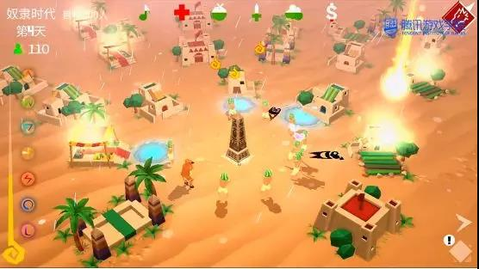

 过多的降水也会导致洪灾，并触发一系列事件

我们会把游戏里的数值和文字性的东西穿插到子界面或者tips里，尽量让整个场景美观，让玩家的注意力集中在场景的建筑、角色和特效这些方面。玩家在玩到一定程度后，会解锁一些光点、光线，通过消耗一定程度的信仰来产生一种叫做“启迪”的功能，它的作用就是给玩家一种直接的手段去引导玩家处理一些灾害和事件，让玩家在游戏过程中有更多的选择。

贪婪，你在经济指数越来越高，或者你随意绘画经济指数去刺激它，让人民去追求金钱的时候，贪婪会不断滋生。这样发展下去，工人的贪婪心都会慢慢激发出来，影响你的发展。

信息时代是我们最后一个时代，包含了很多种的结局，玩家玩这款游戏，学习整个游戏的规则，体验整个人类文明发展的过程，主要的目的就是收集各种各样的结局，有正面的也有负面的，通过收集结局去把整个游戏完成。

游戏中很多结局都制作了动画和文字去表现，这也是寄托了制作组对这些灾害的理解，比如核武器、战争、病毒、星际机缘、新人类等。我们想告诉玩家的就是：如果你是神，你将如何塑造人类二十万年文明的历史？

游戏的深度内容，做了很多很多的彩蛋和成就，我们希望玩家在游玩了整个游戏后，会收获很多，包括历史、平行空间等等很多只要我们能想到的东西，希望玩家能有所感触，所有这些想法，都在游戏的深度内容中。

**03**

**如何最大化完成游戏开发？**

小团队在资源不足的情况下，如何最大化完成游戏开发？

第一点就是明确自身优势和劣势。

黑脉的劣势就是人手过少，我们在制作项目时有目的性的避免需要大量资源的内容，我们的优势在哪里？我们的创意很特别，我们的美术设计风格也很特别，我们在定制游戏项目的时候会按照这个发展往后走。

第二点就是明确游戏最终呈现效果和受众群体。

你的头脑里要有大概的游戏最终形态的样子。比如《火种》，它的最终形态就是一款平均二十个小时的体验式游戏，我们希望在这个游戏时间中，让玩家适应和理解这个游戏的玩法，我们的目的就达到了。

第三点就是在开发过程中调整团队心态。

这是小团队最常见的问题，在开发到中后期的时候，会对你的创意和想法产生质疑，很多具体开发的程序、美术和策划会产生一种厌烦感和惰性。这个时候就需要重新审视一下自己最初的想法到现在有没有变化得很大，想一想当初为什么要坚持这个想法，现在你的最终目的能不能达到，什么时间段能完成，这时候和你的员工、朋友和合作伙伴制定一个周期性的目标和最终能达到的效果，给予大家鼓励。

**互动问答**

Q：在刚才的游戏介绍中，你们的音乐和音效很不错，但是在团队介绍的时候似乎没有这方面的介绍？

**王文江：**我们目前还没有足够的财力去供养一个非常好的音乐制作人，我们现在的音乐制作人叫黄亮，目前他和我们的团队都在厦门。黄亮同时也是我们上一个游戏《刃心》的音乐音效制作人，从《火种》项目立项开始，他就以外包形式加入了项目组，所以没有单独去讲。

Q：我刚才看到了你们的世界线系统，似乎它可以让玩家回到某一个点去修改游戏内存，那么它对于之后的游戏内存会有影响吗？

**王文江：**其实我们也想过，回到前一个时间段，打开一个新的平行空间，当然目前从开发难度和时间来看，我们无法完成。其实它是一个表现不同的存档，当你回到一个存档修改时，它不会影响到后面的数值，这个我们暂时无法实现，有考虑过在以后加入。

Q：这样一个文明类历史类游戏，你们是如何保证它符合现代人审美的？在表现方式上是怎么设计的？

**王文江：**这一块我是一个纯粹的实践派，我在设计游戏包括整个美术风格和游戏的感觉时会加入自己的理解和感觉，这样表现出来会很有趣，也很吸引人。我们的视频和宣传图会让人产生好奇心，对于这款游戏到底怎么玩。这对于我们这款游戏来说已经足够了。

Q：当你向你的朋友展示你的创意的时候，是否有遇到过不同的意见，如果出现这种情况，你会如何处理这种问题？

**王文江：**一个两个人，或者几个人的想法并不能代表大多数人，我会尝试去理解他所不满意的地方，我会去想一个问题——为什么我的游戏他不能接受，我还有什么办法让它改的更好。其次，我会给很多很多人看，去收集很多的意见。在我的理解中，你的游戏玩法，你的上手度，你游戏前十分钟的玩法中，玩家的接受度够不够高，正如我前面说的，上手度和游戏难度的曲线平衡，将它调好了，游戏自然就好了。

Q：对于这样一款游戏，是否需要一个专门的文学策划来对玩家的历程做一个记录？

**王文江：**我觉得这个问题主要是看团队是否有足够的人力资源来实现，我们主要是通过日常的积累，借鉴一些影视和小说，并通过大量的资料查找来完成这部分工作的。

Q：《火种》的游戏中设计了七个类型的数值，在一个单位时间或者时代周期内，是如何来卡算玩家的操作频率的？

**王文江：**我们是通过小人的数量和收集的信仰来卡算玩家的操作频率的，通过绘画的符文有相应的数值加成，举例有八个人口时，每个单位时间会产出八点信仰，通过信仰的产出来控制游戏的节奏，保证玩家不会无节制的绘画。

Q：从项目启动到制作成形，必然有很多问题，想问一下游戏开发过程中都遇到了哪些困难，又是怎么解决的？

**王文江：**其实游戏刚开始是很兴奋的，做任何项目都是这样，所有人都干劲十足。到中期的时候，在游戏性还没有出来大家在铺量的时候，因为没有可以对比参考的游戏项目，纯粹自己摸索玩法，这个模式让我遇到了很大的难关。那是在两个月前的时候，有一周左右，项目陷入死角，没有进展。我们在深挖游戏系统的丰富度，让游戏更好玩更耐玩的时候，我们走进了一条比较偏的路里。有一晚，我和我的合伙人聊到很晚，早上我收到了一份关于《火种》的非常详尽的评测报告。我看完报告，豁然开朗，我发现我自己走进了死角，我不需要把游戏做成一款让玩家能玩一年两年的形态，不需要，二十个小时足够了，从此我明白这款游戏要做到什么地步，它的最终形态是怎样的了。

Q：《火种》在项目之初是否有关于游戏玩法方向上的调整，大家在思路上是否有不一致，遇到这种问题你们是如何调整的？

**王文江：**在最开始的时候，我们参加48小时开发大赛时，当时的结构很简单，仅仅只是把人性和文明发展很概括的表现出来。回来之后我们再看这款游戏，如果不加指数和数值的话，这款游戏太简单了，可能一个小时就结束了。这也让我们很纠结，到底是做模拟经营方向还是文明策略方向，还是纯体验方向？这里我们纠结了很长时间，最后达成共识，在抓住比赛时的游戏第一感觉，然后在此基础上，融合可以融合的部分，在进行打磨，才有了后面的《火种》。

Q：当我们发现一个游戏的创意的时候，很难决定做到哪一步。你们有没有觉得不错的创意，最后选择了放弃？

**王文江：**我自己放弃的项目得有三、四十个。这中间的原因有很多，有的点子很好，但是能力或者说资源不足的情况下，我们不得不放弃，因为还要生存嘛。去年我们团队还只能靠外包来养活团队，才有了后面的《刃心》，有一定的收入才能继续下去，对于你的问题，我的理解是这样的：当你游戏的idea出来以后，你把基础核心玩法做出来。当你向新人介绍它的时候，他会有一种好奇和兴奋感，这时候你就可以继续往后做了；在中后期的时候，你需要非常小心，你一定要非常清楚你的游戏要做成什么样，最终呈现的效果和形态是什么样的。只有这点把握住了，你才能知道什么时候能做完，要不然研发时间将变得无法估计。